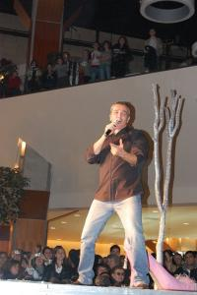

Seara romantica alaturi de Holograf
DISTRACTIE | Nov 9, 2008 15:29:55 | Numar vizualizari: 113
Rating: | - In prezent 0/5 stele.  - 1  - 2  - 3  - 4  - 5 | | tipareste | trimite unui prieten | trimite prin Yahoo!

Trupa de rock-pop Holograf a concertat azi noapte in fata a mii de oameni sositi in Iulius Mall cu ocazia aniversarii unui an de la deschiderea mall-ului in Cluj-Napoca.
Cei cinci membri ai Holograf au interpretat in mod special piese lente, in stilul bine cunoscut de public. Solistul Dan Bittman si colegii de trupa au ramas pe scena amplasata in incinta mall-ului mai bine de o ora, impresionand publicul clujean cu piesele de dragoste “Chiar daca e greu”, “Dragostea mea”, “N-am stiut”, “Romeo si Julieta”, “Sa nu-mi iei niciodata dragostea”, “Vreau o minune” sau “Si baietii plang cateodata”.
La cererea publicului, trupa Holograf a interpretat inca o piesa, iar de data aceasta baietii au ales o melodie care sa se potriveasca evenimentului de noaptea trecuta din Iulius Mall, intitulata “Banii vorbesc”.
Ioana Babos

